

**Лабораторная работа №1:   
«Оценка погрешности на основании проведения прямых измерений»**

по дисциплине: Метрология, стандартизация и сертификация

Выполнил: Неграш Андрей, P34301

Преподаватель: Рассадина Анна Александровна

Санкт-Петербург  
 2023

# Протокол измерений

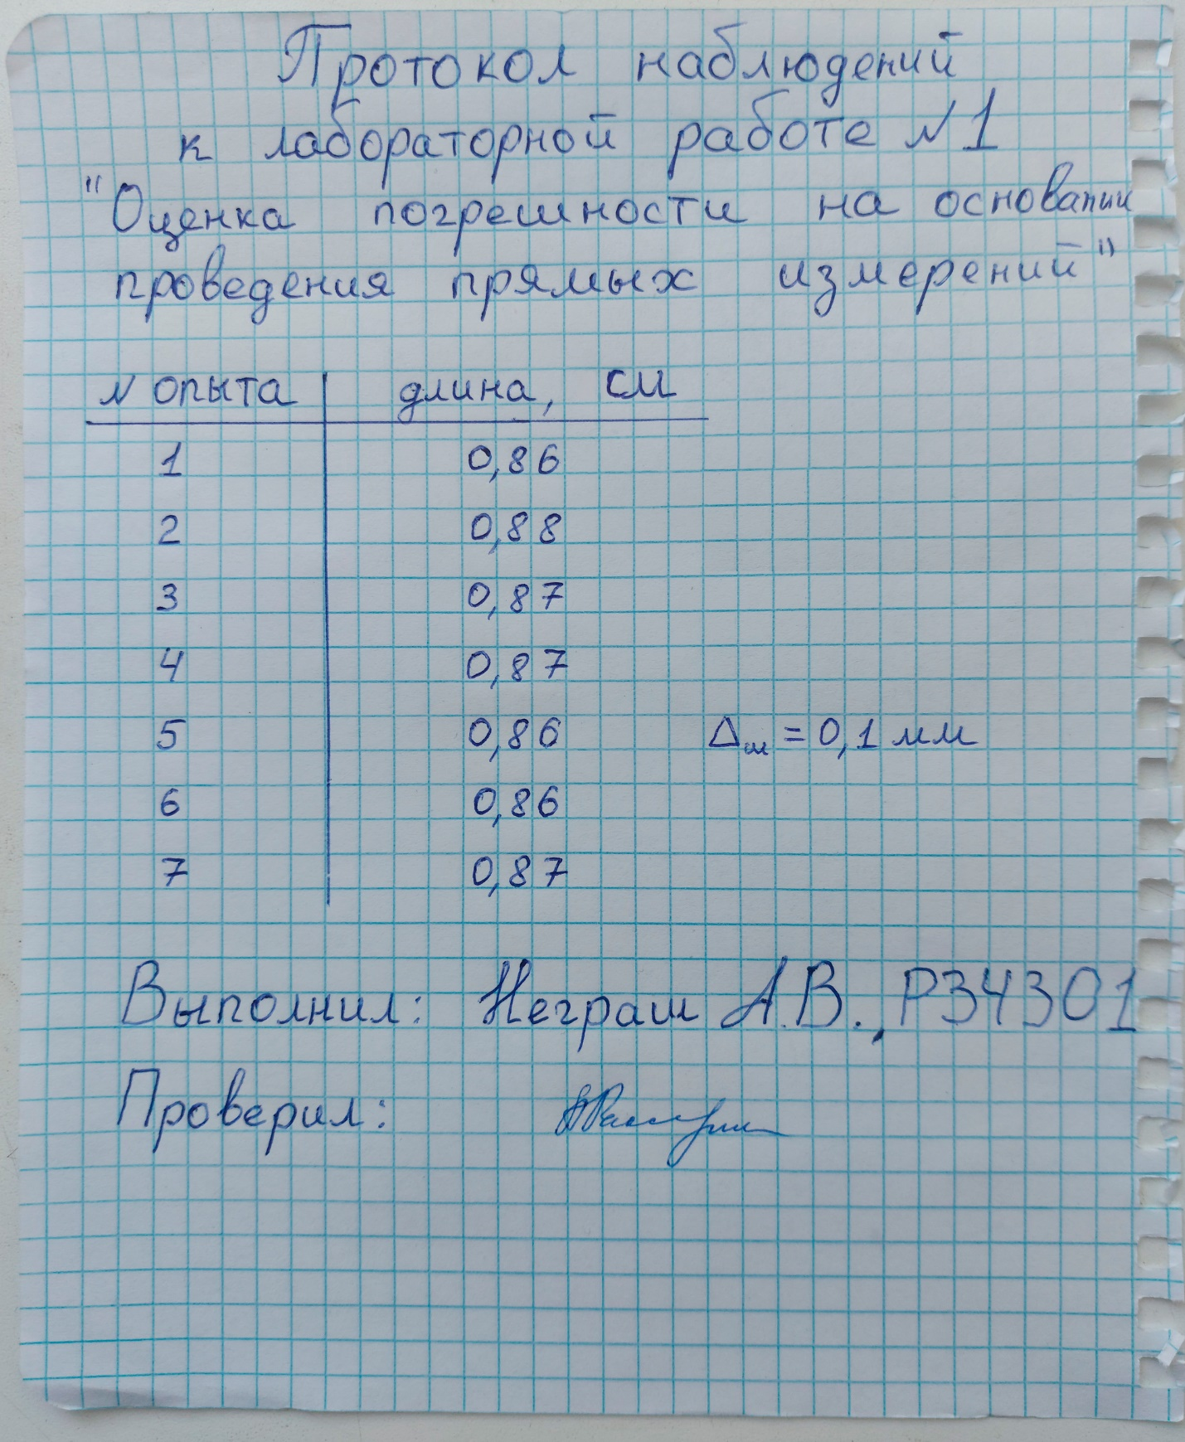

# Цель

Провести прямые измерения длины выданного эталона при помощи штангенциркуля, и согласно полученным результатам провести обработку измерений, определив систематическую, относительную и абсолютную погрешности.

# Обработка результатов измерений

Для удобства проведения дальнейших измерений добавим столбец с длиной в миллиметрах:

|  |  |  |
| --- | --- | --- |
| **№ опыта** | **длина, см** | **длина, мм** |
| 1 | 0,86 | 8,6 |
| 2 | 0,88 | 8,8 |
| 3 | 0,87 | 8,7 |
| 4 | 0,87 | 8,7 |
| 5 | 0,86 | 8,6 |
| 6 | 0,86 | 8,6 |
| 7 | 0,87 | 8,7 |

## Устранение или учёт известных систематических погрешностей

Записанная на измерительном приборе (штангенциркуле) точность измерений составляет $∆=0,1 мм$.

Приборная систематическая погрешность вычисляется по формуле:

$$θ=\frac{∆}{2}$$

Тогда для используемого штангенциркуля систематическая погрешность составляет:

$$θ=\frac{0,1}{2}=0,05 мм$$

## Вычисление среднего значения (с одним лишним знаком)

Вычисление среднего арифметического значения исправленных результатов измерений происходит по формуле:

$$\overline{x}=\frac{1}{n}\sum_{i=1}^{n}{x_{i}}$$

Поскольку во всех результатах измерений содержится постоянная систематическая погрешность, обусловленная использованием одного и того же измерительного прибора, для вычисления среднего значения мы её исключим, и таким образом исправленные результаты измерений в данном случае будут равны неисправленным.

Вычислим среднее арифметическое значение с помощью указанной выше формулы:

$$\overline{x}=\frac{1}{7}*\left(8,6+8,8+8,7+8,7+8,6+8,6+8,7\right)=\frac{60,7}{7}=8,67 мм$$

## Вычисление среднего квадратического отклонения

Среднее квадратическое отклонение S группы, которая содержит n результатов измерений, вычисляется по формуле:

$$S_{x}=\sqrt{\frac{1}{n-1}\sum_{i=1}^{n}{{\left(x_{i}-\overline{x}\right)}^{2}}}$$

Вычислим среднее квадратическое отклонение для наших измерений:

$$S_{x}=\sqrt{\frac{1}{7-1}*({3*\left(8,60-8,67\right)}^{2}+{\left(8,80-8,67\right)}^{2}+{3*\left(8,70-8,67\right)}^{2})}=\sqrt{\frac{1}{6}*(3*0,0049+0,0169+3*0,0009)}=\sqrt{\frac{0,0343}{6}}=\sqrt{0,0057}=0,08 мм$$

## Проверка на промахи

Для того, чтобы исключить промахи (грубые погрешности), которые выбиваются из общего ряда проведённых измерений, используется критерий Грабса. Для этого необходимо вычислить G1 и G2 согласно формулам:

$$G_{1}=\frac{\left|x_{max}-\overline{x}\right|}{S}$$

$$G_{2}=\frac{|\overline{x}-x_{min}|}{S}$$

Выберем уровень значимости q=5%, и тогда теоретическим значением критерия Грабса мы будем считать GT=2,020. Вычислим G1 и G2 для проведения дальнейших сравнений:

$$G_{1}=\frac{|8,80-8,67|}{0,08}=\frac{0,13}{0,08}=1,625$$

$$G_{2}=\frac{|8,67-8,6|}{0,08}=\frac{0,07}{0,08}=0,875$$

В наших вычислениях $G_{1}<G_{T} и G_{2}<G_{T}$, отсюда можно сделать вывод, что и максимальное, и минимальное значение не являются промахом и их можно учитывать в качестве полноценных результатов измерений.

## Вычисление среднего квадратического отклонения среднего

Вычислим среднеквадратическое отклонение среднего по формуле:

$$S_{\overline{x}}=\frac{S}{\sqrt{n}}$$

Для наших вычислений:

$$S_{\overline{x}}=\frac{0,08}{\sqrt{7}}=\frac{0,08}{2,65}=0,03 мм$$

## Определение доверительной случайной погрешности

Доверительные границы случайной погрешности оценки измеряемой величины вычисляют по формуле:

$$ε=t*S_{\overline{x}}$$

Выберем коэффициент Стьюдента по таблице, где доверительная вероятность P=95%. По таблице t=2,365. Тогда доверительные границы случайности для наших вычислений:

$$ε=2,365*0,030=0,07 мм$$

## Запись окончательного результата

Для записи окончательного результата нам потребуется учесть полную абсолютную погрешность прямого измерения согласно формуле:

$$∆\overline{x}=\sqrt{{\left(ε\right)}^{2}+{\left(θ\right)}^{2}}$$

Для проведённых выше вычислений:

$$∆\overline{x}=\sqrt{{\left(0,07\right)}^{2}+{\left(0,05\right)}^{2}}=\sqrt{0,008}=0,09$$

Также вычислим относительную погрешность по формуле:

$$δx=\frac{∆\overline{x}}{\overline{x}}*100\%$$

$$δx=\frac{0,087}{8,67}*100\%=0,01*100\%=1\%$$

После всех проведённых вычислений мы можем записать окончательный результат прямого измерения:

$$x=8,67±0,087→x=8,670±0,087→x=\left(8,67±0,09\right) мм$$

# Вывод

При обработке результатов прямых измерений необходимо учитывать случайную и систематическую погрешность. Систематическая составляющая погрешности определялась через погрешность измерительного прибора. Случайная составляющая погрешности определялась вероятностными методами. В результате вычислений относительная погрешность составила 1%, что говорит о том, что результаты измерений являются высокоточными.